МИНИСТЕРСТВО РЕСПУБЛИКИ БЕЛАРУСЬ

УЧРЕЖДЕНИЕ ОБРАЗОВАНИЯ

«БЕЛОРУССКИЙ ГОСУДАРСТВЕННЫЙ ТЕХНОЛОГИЧЕСКИЙ УНИВЕРСИТЕТ»

«КАФЕДРА ПРОГРАММНОЙ ИНЖЕНЕРИИ»

РЕФЕРАТ

по дисциплине: Основы алгоритмизации и программирования

на тему: Создание и использование библиотек в С++

Выполнил:

студент 1 курса 7 группы

факультет ИТ

Кишко Иван Петрович

Проверил:

доцент, к.т.н.

Белодед Николай Иванович

Минск 2020

Оглавление

Создание библиотек в С++ 3

Статические библиотеки 3

Динамическая библиотека 6

Что лучше? 11

# Создание библиотек в С++

Библиотека — файл, содержащий либо код на интерпретируемом языке, либо байт-код для виртуальной машины.

Библиотеки бывают статическими и динамическими

## Статические библиотеки

Статическая библиотека (.lib)— файл с исходным кодом или объектный файл,  
предназначенный для вставки в программу на этапе компоновки.  
Библиотеки, распространяемые в виде исходного кода, преобразуются  
компилятором в объектные файлы. Затем компоновщик соединяет объектные  
файлы библиотек и объектные файлы программы в один исполняемый файл

**Достоинства:**- просто использовать;  
- не требуется наличие самой библиотеки;  
- исполняемый файл один (расширение .exe).  
**Недостатки:**- платформа-зависима;  
- загружается в память с каждым экземпляром запущенного приложения;  
- при изменении кода библиотеки необходима компоновка всех  
приложений, которые используют библиотеку.

Создание библиотеки:

Рассмотрим на примере MVS 2019 создание статической библиотеки.Запускаем MVS ,жмем создать проект->мастер классических приложений

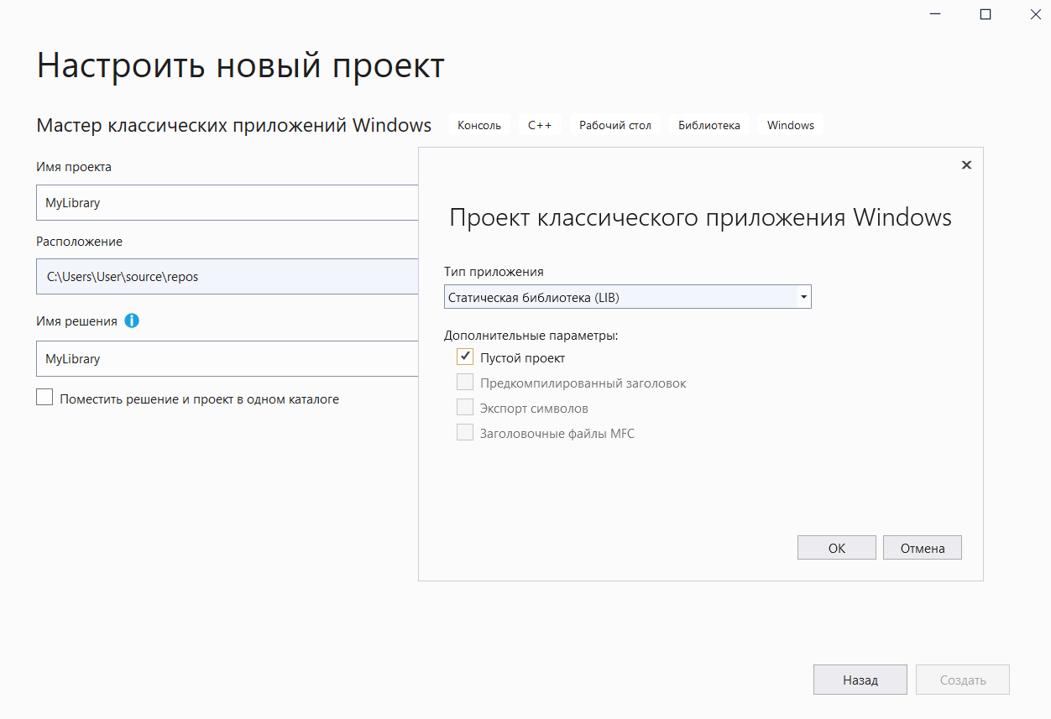

Создадим заголовочный файл, где опишем стандартные математические функции (Шаблонные функции указаны с реализацией, этакая особенность , иначе если они будут описаны в .cpp файле, они работать не будет)

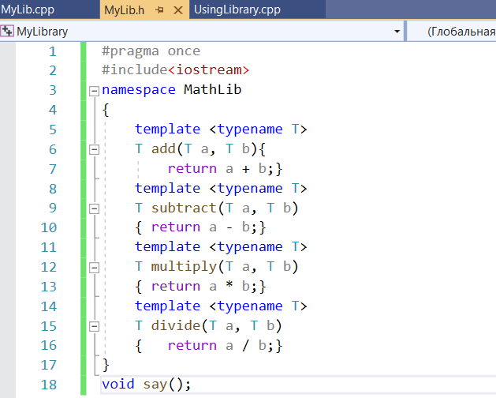

Запишем реализацию ф-ции say в MyLib.cpp(без cpp файла библиотека создаваться не будет)

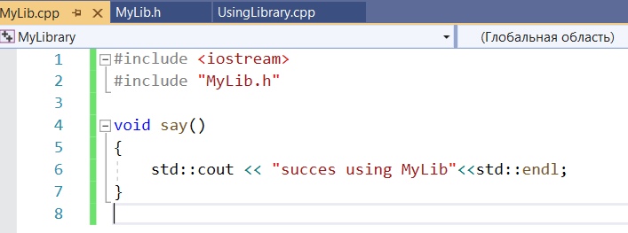

После сборки проекта в папке Debug получаем нашу библиотеку MyLibrary.lib

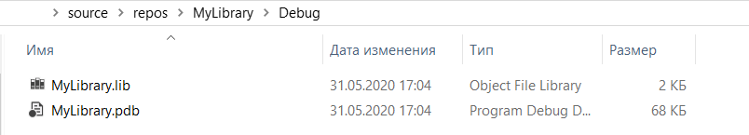

Создаем новый проект ,подключаем библиотеку через #pragma comment(“путь к библиотеке”)(либо же свойства проекта->компоновщик->командная строка и в поле “дополнительные параметры ” указываем расположение библиотеки),подключаем заголовочный файл из библиотеки и пользуемся

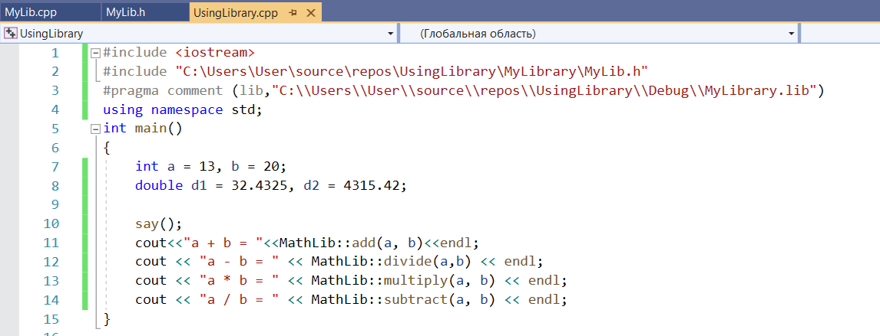

Результат:

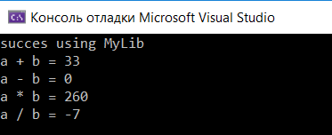

## Динамическая библиотека

Динамическая библиотека (.dll) – библиотека,которая ,по запросу работающей программы , загружается в Операционную систему непосредственно в ходе выполнения этой программы.

Рассмотрим на примере MVS 2019 создание статической библиотеки. Запускаем MVS ,жмем создать проект->мастер классических приложений

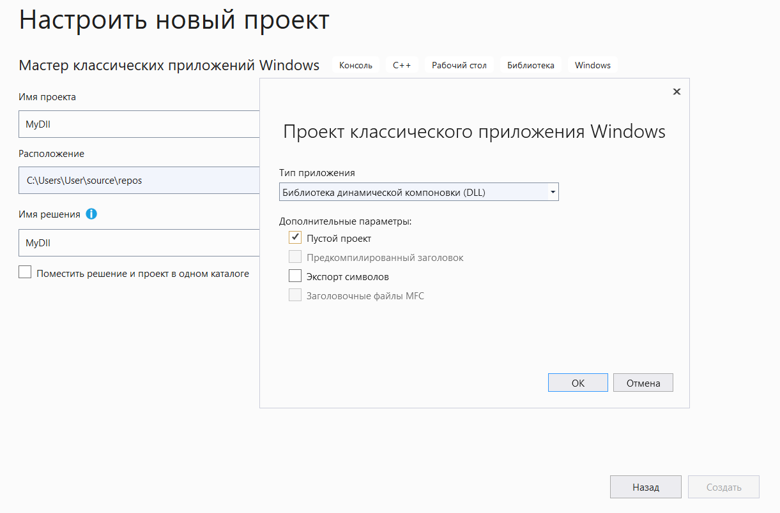

Затем создаем заголовочный файл

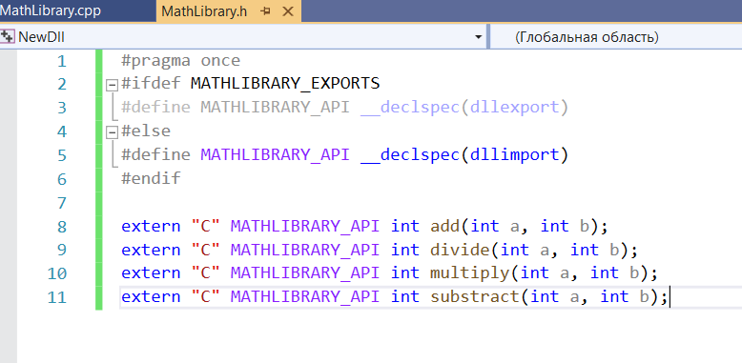

Когда макрос MATHLIBRARY_EXPORTS определен, макрос MATHLIBRARY_API устанавливает __declspec(dllexport)модификатор в объявлениях функций. Этот модификатор говорит компилятору и компоновщику экспортировать функцию или переменную из DLL для использования другими приложениями. Когда MATHLIBRARY_EXPORTS не определен, например, когда файл заголовка включен клиентским приложением, MATHLIBRARY_API применяет __declspec(dllimport)модификатор к объявлениям. Этот модификатор оптимизирует импорт функции или переменной в приложении.

Создаем .cpp файл и описываем реализацию наших функций

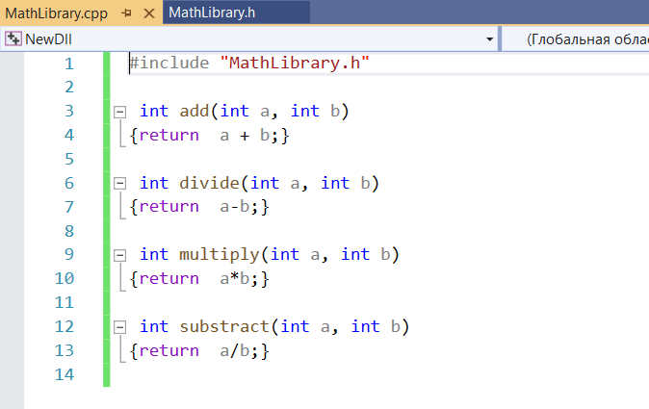

Собираем проект.Готово.Вместе с dll библиотекой создается файл с расширением .lib

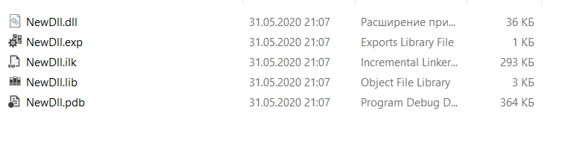

Создаем новый проект (консольное приложение)->подключаем заголовочный файл #include "MathLibrary.h" ->идем в свойства проекта

В C/C++->Общие->дополнительные каталоги включения

Прописываем там путь до папки с нашей библиотекой

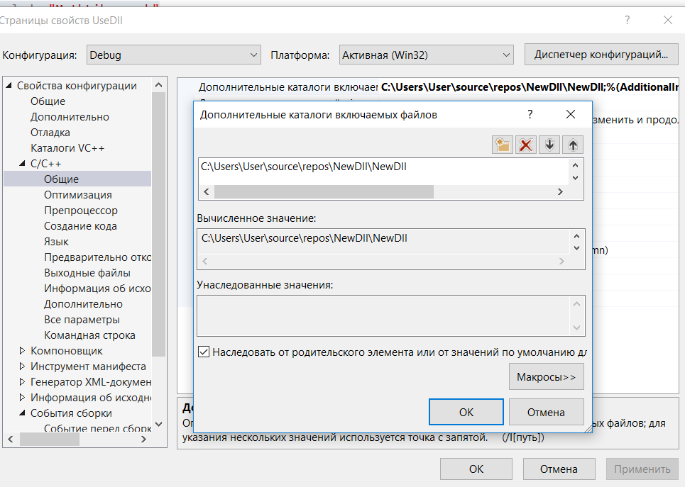

Далее на вкладку компоновщик->ввод->дополнительные зависимости

Указываем название статической библиотеки, которая появилась при создании динамической.

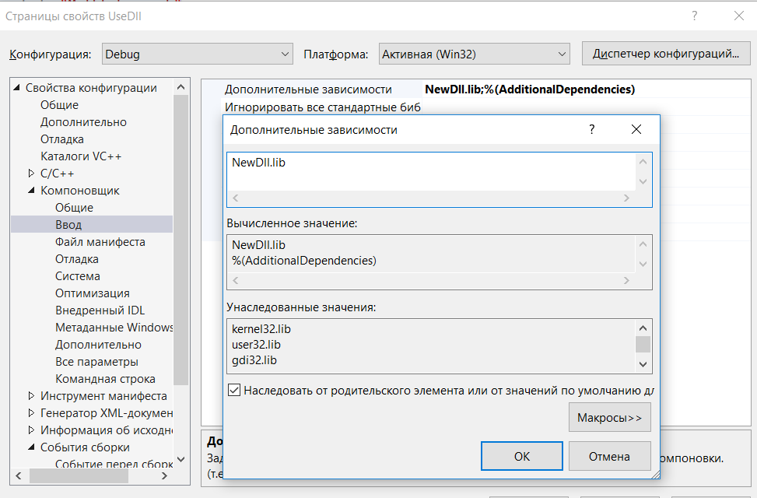

Далее компоновщик->общие->дополнительные каталоги библиотек и снова прописываем путь до папки с нашей библиотекой

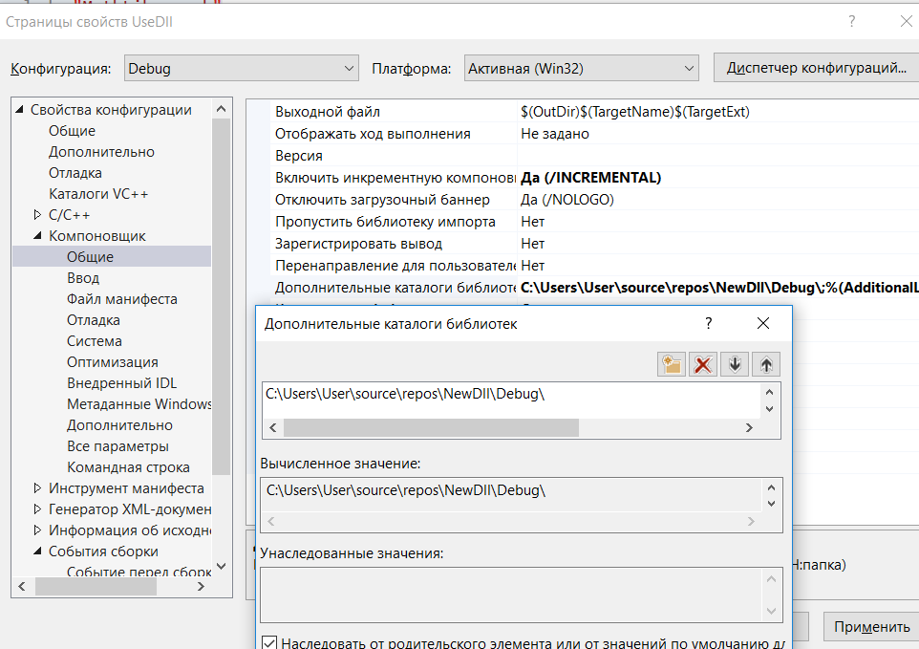

Заключительный этап:

Идем во вкладку “События сброки”->события после сброки->командная строка

Указываем там xcopy /y /d "путь к dll\NewDll.dll" "$(OutDir)"

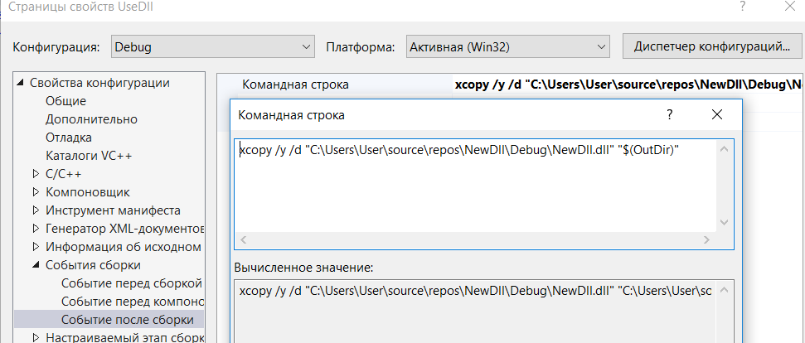

Готово!

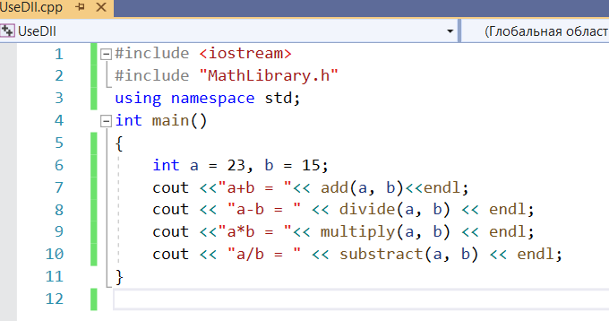

Результат:

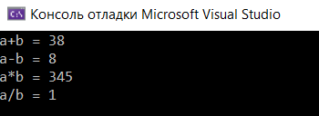

## Что лучше?

Исходя из потребностей.

S>D Статическая библиотека влинковывается в код программы ,не возникает проблем зависимостей.Нет необходимости заботиться о распространении библиотек – они зашиты внутрь программы

S>D Добавляется только та часть статической библиотеки, которая используется результирующей программой

D>S Статическая библиотека увеличивает код программы(если неоднократно повторяется).

D>S Есть возможность заменить библиотеку для уже собранного приложения

D>S Динамическая библиотека одна на процесс – именно в них следует делать синглтон(шаблон проектирования) на процесс.